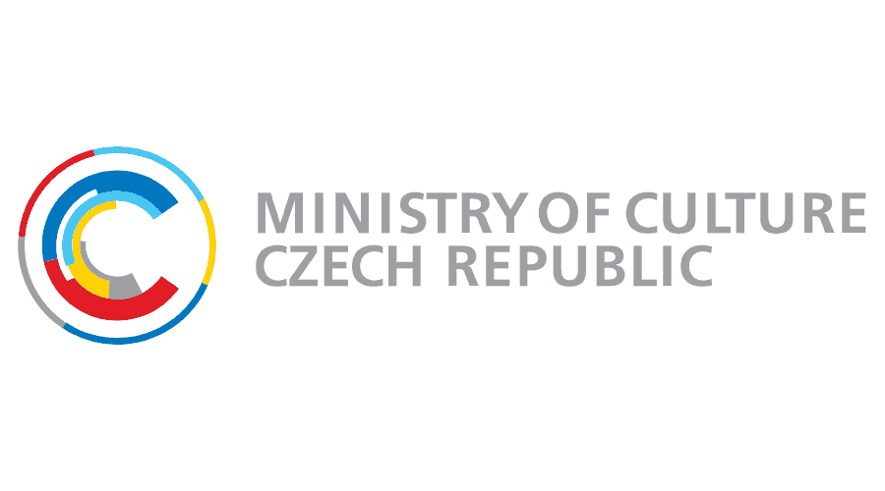 | 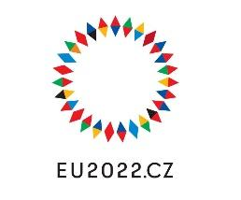 |  | 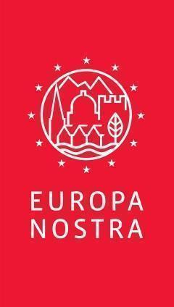
PRESSEMITTEILUNG

Das in Deutschland mitentwickelte SILKNOW-Projekt ist unter
Europas Top-Preisträgern für Kulturerbe 2022

Prag, 26. September 2022

Die Gewinner des Europäischen Kulturerbepreises 2022 / Europa Nostra Awards, der höchsten europäischen Auszeichnung in diesem Bereich, wurden heute Abend im Rahmen einer prestigeträchtigen Zeremonie in der ikonischen Staatsoper von Prag gefeiert. Die Verleihung des Europäischen Kulturerbepreises fand in Anwesenheit von Mariya Gabriel, EU-Kommissarin für Innovation, Forschung, Kultur, Bildung und Jugend, Martin Baxa, Kulturminister der Tschechischen Republik und amtierender Vorsitzender des EU-Ministerrats für Kultur, sowie Hermann Parzinger, geschäftsführender Präsident von Europa Nostra, statt. An der Zeremonie nahmen rund 600 Fachleute, Freiwillige, Liebhaber und Unterstützer des kulturellen Erbes aus ganz Europa teil, darunter auch eine große Gruppe junger Menschen. Der Festakt war der Höhepunkt des Europäischen Kulturerbe-Gipfels 2022, der vom 25. bis 27. September im Rahmen des offiziellen Programms der tschechischen EU-Ratspräsidentschaft in Prag stattfindet.

Während der Zeremonie verkündeten hohe Vertreter der Europäischen Kommission und von Europa Nostra stolz die fünf Grand-Prix-Preisträger, während der Kulturminister der Tschechischen Republik den Gewinner des Public Choice Award vorstellte. Die Preisträger wurden aus 30 herausragenden kulturellen Leistungen aus 18 europäischen Ländern ausgewählt.

Die Preisträger des Grand Prix 2022 sind:

SILKNOW, FRANKREICH / DEUTSCHLAND / ITALIEN / POLEN / SLOWENIEN / SPANIEN
Grand Prix-Preisträger für Innovation
Im Rahmen des Horizon-2020-Forschungsprojekts wurde ein umfassendes, intelligentes Computersystem entwickelt, das über die derzeitigen Technologien hinausgeht, um unser Verständnis und Wissen über das europäische Seidenerbe zu verbessern.

Symphonie, SPANIEN
Grand Prix-Preisträger für Digitale Transformation
Mit einer immersiven audiovisuellen Erfahrung weckt Symphonie unter Einsatz modernster Technologien bei neuen Generationen ein größeres Bewusstsein und eine größere Wertschätzung für das Erbe der klassischen Musik.

Flüsse von Sofia, BULGARIEN
Grand Prix-Preisträger für Sozialen Zusammenhalt und Wohlbefinden
Durch architektonische Pop-up-Interventionen sowie Kultur- und Bildungsveranstaltungen hat diese Initiative die künstlichen Flussbetten von Sofia zum ersten Mal seit 80 Jahren zu öffentlich zugänglichen Räumen gemacht. Durch die Verbesserung der Sichtbarkeit des Flusses in Sofia hat diese Initiative dazu beigetragen, ein Umfeld für den sozialen Zusammenhalt in der Stadt zu schaffen.

Va' Sentiero, ITALIEN
Grand Prix-Preisträger für Nachhaltigkeit und Klimapolitik
Diese dreijährige Expedition wurde von einer Gruppe junger Enthusiasten unternommen, die den Sentiero Italia, die längste Wanderroute der Welt, in seiner gesamten Länge von 8000 km zu Fuß zurückgelegt und dokumentiert haben. 3000 Teilnehmer aus 10 Ländern und vielen lokalen Gemeinschaften nahmen daran teil. Diese Initiative ist ein eindrucksvolles und inspirierendes Beispiel dafür, wie man ein langsames, nachhaltiges Engagement für das Naturerbe und die Landschaften fördern kann.

Costa Carras †, Athen, GRIECHENLAND (posthum)
Grand Prix-Preisträger für Internationale Beziehungen
Mehr als 50 Jahre lang setzte sich Costa Carras unermüdlich für das kulturelle und natürliche Erbe Griechenlands und Europas ein, um eine nachhaltigere, integrativere und schönere Welt für heutige und künftige Generationen zu schaffen. Er war ein visionärer Naturschützer, ein herausragender Historiker und eine echte europäische Führungspersönlichkeit, die Menschen auf der ganzen Welt durch das Kulturerbe verbunden und inspiriert hat.

Die Grand-Prix-Preisträger wurden vom Vorstand von Europa Nostra auf Empfehlung einer unabhängigen Expertenjury ausgewählt und erhalten jeweils einen Geldpreis in Höhe von 10.000 Euro.

Der Public Choice Award ging an die Initiative World Vyshyvanka Day, UKRAINE, ein jährlich international gefeierter Feiertag, der dazu beiträgt, das ikonische ukrainische bestickte Hemd (vyshyvanka) als wichtiges Element des ukrainischen Kulturerbes zu erhalten. Diese beeindruckende Initiative erhielt die meisten Stimmen, die über eine Online-Abstimmung abgegeben wurden, an der sich fast 11.000 Bürger aus ganz Europa beteiligten. In diesem Jahr erhält der Gewinner des Public Choice Award zum ersten Mal einen Geldpreis in Höhe von 10.000 €.

Mariya Gabriel, EU-Kommissarin für Innovation, Forschung, Kultur, Bildung und Jugend, erklärte: "Mit dem EU-Preis für das Kulturerbe werden Einzelpersonen und Gemeinschaften für ihr herausragendes Engagement zur Erhaltung unseres reichen europäischen Erbes geehrt. Ihrer unermüdlichen Arbeit ist es zu verdanken, dass sich auch künftige Generationen noch daran erfreuen und davon inspirieren lassen können. Alle Preisträgerinnen und Preisträger stehen für herausragende Leistungen, und ich freue mich, ihnen meine herzlichsten Glückwünsche aussprechen zu können."

In einer Glückwunschbotschaft betonte Cecilia Bartoli, die kürzlich ernannte Präsidentin von Europa Nostra: "Jeder der diesjährigen Preisträger gibt uns Hoffnung und Inspiration, wenn wir unsere Stimmen und Kräfte vereinen, um eine bessere Zukunft für alle zu schaffen. Ihre Leistungen sind kreativ, innovativ und wirklich beispielhaft. Die Preisträger sind überzeugende Botschafter dafür, wie das gemeinsame kulturelle Erbe Europas am besten wiederhergestellt, neu belebt und aufgewertet werden kann".

Prof. Dr. Hermann Parzinger, Exekutivpräsident von Europa Nostra, sagte: "In einer für Europa und die Welt besonders schwierigen Zeit möchten wir allen Preisträgern herzlich gratulieren und gleichzeitig eine besondere Botschaft der Unterstützung und Solidarität an das ukrainische Volk und die vielen Fachleute und Freiwilligen im Bereich des Kulturerbes übermitteln, die trotz des bedauerlichen Einmarsches Russlands in ihr Land weiterarbeiten. Wir sind besonders stolz darauf, dass zwei der diesjährigen Preisträger aus der Ukraine kommen: die herausragende Restaurierung der St.-Andreas-Kirche in Kiew und die bemerkenswerte Initiative World Vyshyvanka Day, die auch den begehrten Public Choice Award" erhielt.

Martin Baxa, Minister für Kultur der Tschechischen Republik, erklärte: "Ich freue mich sehr darüber, dass die Initiative zum Welt-Wyschewanka-Tag den Public Choice Award gewonnen hat. Die Wyschywanka, das ikonische bestickte Hemd aus der Ukraine, ist ein wichtiger Bestandteil des ukrainischen Kulturerbes. Ich freue mich sehr, dass der Welt-Wyschewanka-Tag in Tschechien vertreten ist. Die Aufwertung des kulturellen Erbes in Europa ist unsere gemeinsame Verantwortung, an der wir kontinuierlich arbeiten. Die Unterstützung des Schutzes und der Erhaltung des kulturellen Erbes ist auch ein fester Bestandteil der derzeitigen tschechischen EU-Ratspräsidentschaft, insbesondere in einer Zeit, in der der europäische Kontinent die militärische Aggression in der Ukraine erlebt. Die Solidarität mit der Ukraine spiegelt sich im diesjährigen Programm des Europäischen Kulturerbe-Gipfels wider, und ich glaube, dass wir gemeinsam einen wertvollen Beitrag zur Unterstützung des ukrainischen Kulturerbes in dieser schwierigen Zeit leisten können."

Die Zeremonie zur Verleihung des Europäischen Kulturerbepreises wurde durch musikalische Darbietungen des Kammerorchesters des Prager Konservatoriums unter der Leitung von Chuhei Iwasaki bereichert. Die Generalsekretärin von Europa Nostra, Sneška Quaedvlieg-Mihailović, fungierte als Zeremonienmeisterin.

Die Zeremonie war eine der Hauptveranstaltungen des Europäischen Kulturerbe-Gipfels 2022, der vom 25. bis 27. September in Prag stattfindet und den 30. Jahrestag der Eintragung des historischen Zentrums der Stadt in die Liste des Weltkulturerbes markiert. Der Gipfel wird von Europa Nostra und der Vertretung von Europa Nostra in der Tschechischen Republik in Zusammenarbeit und mit Unterstützung der Europäischen Kommission und des tschechischen Kulturministeriums als Teil des offiziellen Programms der tschechischen EU-Ratspräsidentschaft organisiert. Er ist auch ein Beitrag zum Europäischen Jahr der Jugend 2022 und zur Initiative Neues Europäisches Bauhaus. Das Gipfeltreffen wird teilweise durch das Programm Kreatives Europa der Europäischen Union finanziert.

Der Aufruf zur Einreichung von Bewerbungen für die Europäischen Kulturerbepreise / Europa Nostra Awards 2023 wird nächste Woche veröffentlicht. Bewerbungen können online über www.europeanheritageawards.eu bis zum 18. November 2022 eingereicht werden.

KONTAKTE  EUROPA NOSTRA  Joana Pinheiro  Communications Coordinator  jp@europanostra.org, M. +31 6 34 36 59 85  Audrey Hogan  Programmes Officer  ah@europanostra.org  EUROPEAN COMMISSION  Sonya Gospodinova  sonya.gospodinova@ec.europa.eu  +32 2 2966953 | MEHR INFORMATIONEN  Pressemittelung in verschiedenen Sprachen  Fotos  Offizielle Videos  Treffen Sie die Top-Gewinner-Videos  Website zu den Auszeichnungen  Europa Nostra website  Creative Europe website  Commissioner Gabriel’s website

Hintergrund

Europäische Preise für das Kulturerbe / Europa-Nostra-Preise
Die Europäischen Preise für das Kulturerbe / Europa-Nostra-Preise wurden 2002 von der Europäischen Kommission ins Leben gerufen und werden seither von Europa Nostra verwaltet. Die Preisverleihung wird durch das Programm Kreatives Europa der Europäischen Union unterstützt. Seit 20 Jahren haben die Preise herausragende Leistungen und vorbildliche Verfahren im Bereich des Kulturerbes hervorgehoben und verbreitet, den grenzüberschreitenden Wissensaustausch gefördert und die Akteure des Kulturerbes in breitere Netzwerke eingebunden. Die Preise haben den Gewinnern große Vorteile gebracht, wie z. B. eine größere (inter)nationale Bekanntheit, Folgefinanzierungen und höhere Besucherzahlen. Darüber hinaus haben die Preise dazu beigetragen, dass sich die europäischen Bürgerinnen und Bürger mehr für unser gemeinsames Kulturerbe interessieren. Die Preise waren daher ein wichtiges Instrument zur Förderung der vielfältigen Werte des Kultur- und Naturerbes für die Gesellschaft, die Wirtschaft und die Umwelt in Europa. Weitere Fakten und Zahlen zu den Preisen finden Sie unter www.europeanheritageawards.eu/facts-figures.
Europa Nostra
Europa Nostra ist die europäische Stimme der Zivilgesellschaft, die sich für den Schutz und die Förderung des Kultur- und Naturerbes einsetzt. Europa Nostra ist ein paneuropäischer Verband von Nichtregierungsorganisationen (NRO), die sich für das Kulturerbe einsetzen und von einem breiten Netz öffentlicher Einrichtungen, privater Unternehmen und Einzelpersonen unterstützt werden, das mehr als 40 Länder abdeckt. Sie wurde 1963 gegründet und gilt heute als das größte und repräsentativste Netzwerk für das Kulturerbe in Europa, das enge Beziehungen zur Europäischen Union, zum Europarat, zur UNESCO und zu anderen internationalen Organisationen unterhält.
Europa Nostra setzt sich für die Rettung der gefährdeten Denkmäler, Stätten und Landschaften in Europa ein, insbesondere durch das Programm der 7 am stärksten gefährdeten Denkmäler. Mit den Europäischen Kulturerbepreisen / Europa Nostra Awards werden herausragende Leistungen gewürdigt. Europa Nostra trägt aktiv zur Definition und Umsetzung europäischer Strategien und Politiken in Bezug auf das Kulturerbe bei, durch einen partizipativen Dialog mit den europäischen Institutionen und die Koordination der Europäischen Allianz für das Kulturerbe.
Europa Nostra gehört zu den offiziellen Partnern der von der Europäischen Kommission entwickelten Initiative „Neues Europäisches Bauhaus" und ist regionaler Ko-Vorsitzender des Netzwerks für das Klima-Kulturerbe in Europa und der Gemeinschaft Unabhängiger Staaten.
Kreatives Europa
Kreatives Europa ist das EU-Programm zur Unterstützung des Kultur- und Kreativsektors, damit dieser einen größeren Beitrag zur Gesellschaft, Wirtschaft und zum Lebensumfeld in Europa leisten kann. Mit einem Budget von 2,4 Mrd. EUR für den Zeitraum 2021-2027 unterstützt es Organisationen in den Bereichen Kulturerbe, darstellende Kunst, bildende Kunst, interdisziplinäre Kunst, Verlagswesen, Film, Fernsehen, Musik und Videospiele sowie Zehntausende von Künstlern, Kultur- und audiovisuellen Fachleuten.

